1. 到Docker官网下载一个安装工具包：Docker Tool Box

下载地址： <https://download.docker.com/win/stable/DockerToolbox.exe>

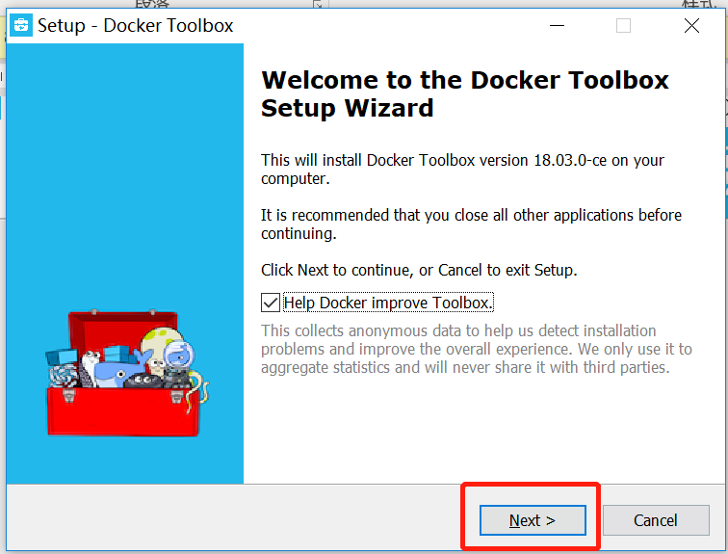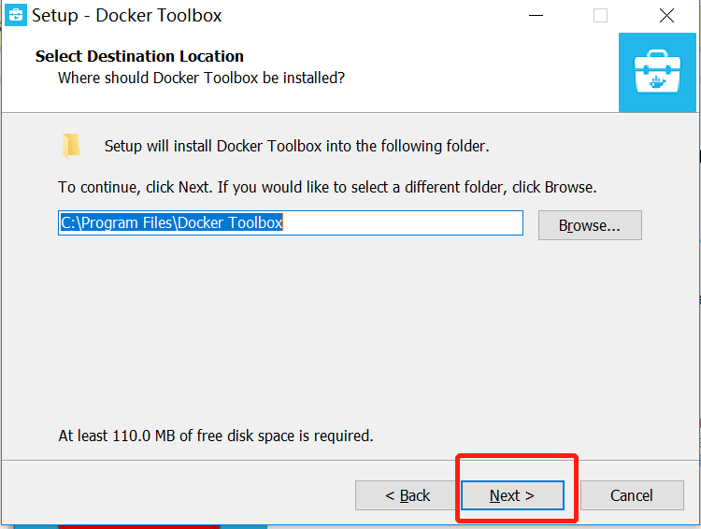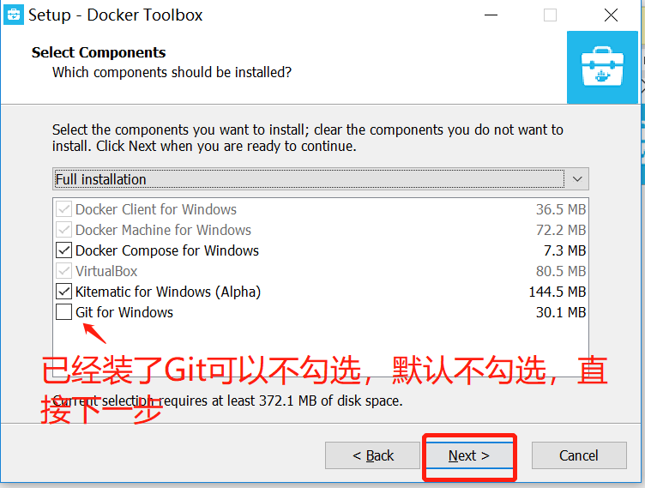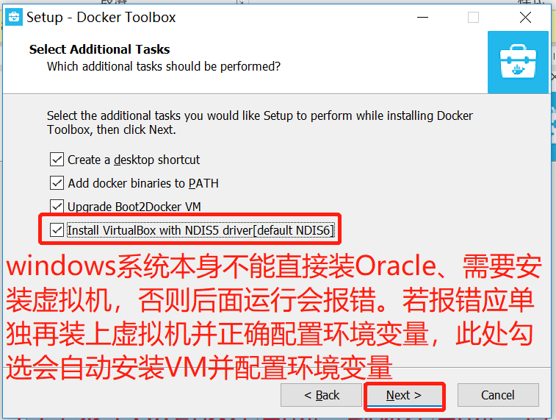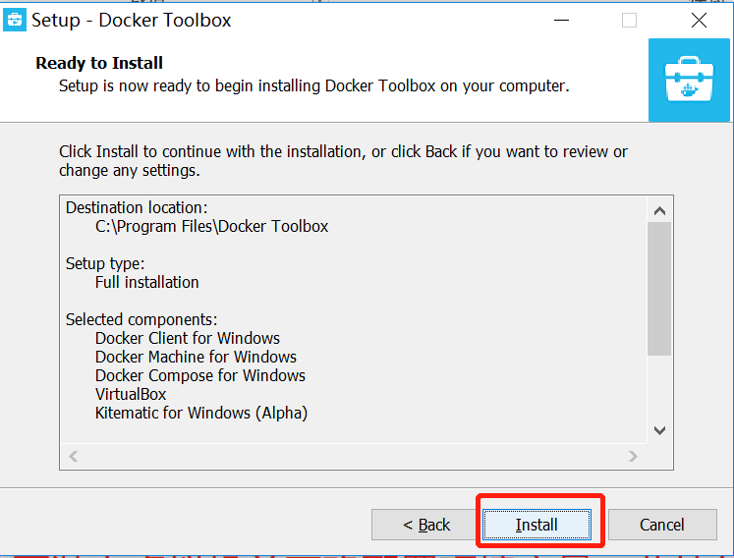

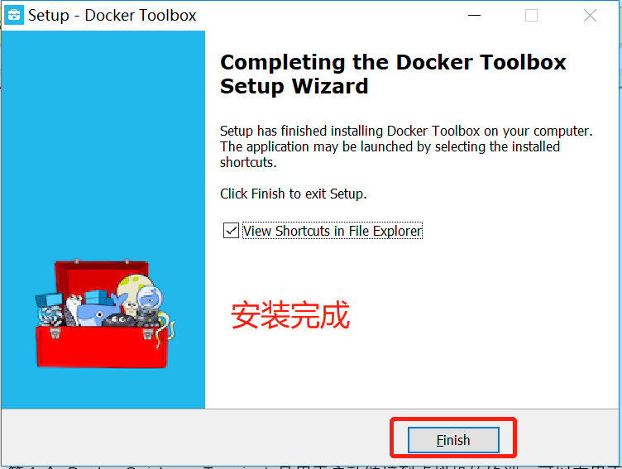

安装完成以后桌面会出现以下3个图标

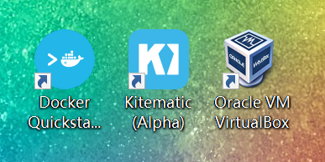

第1个 Docker Quickstart Terminal 是用于启动链接到虚拟机的终端，可以在里面使用docker命令进行一系列操作。

第2个 Kitematic (Alpha) 是一个图形化的操作工具，代替了docker指令，可以到公开的docker镜像仓库中查找镜像并下载，一定程度上可以代替docker命令。

第3个Oracle VM VirtualBox 是很常见的虚拟机，因为docker是运行在虚拟机中的。

1. 运行Docker Quickstart Terminal，安装Docker。

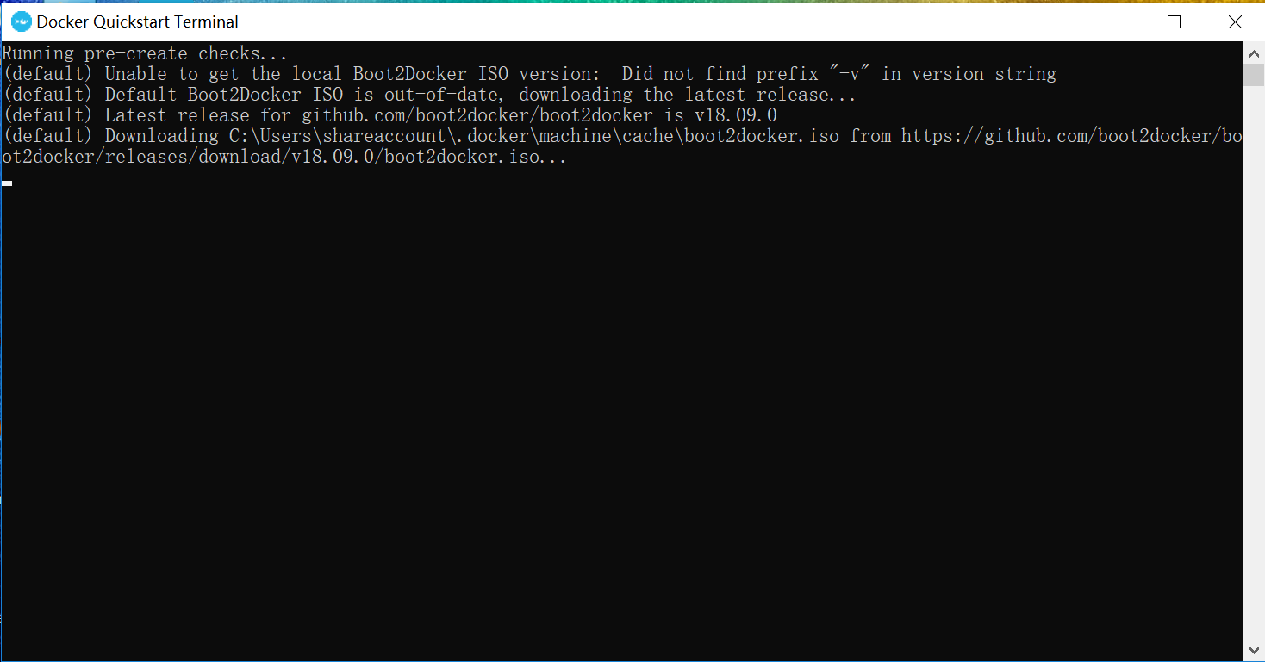

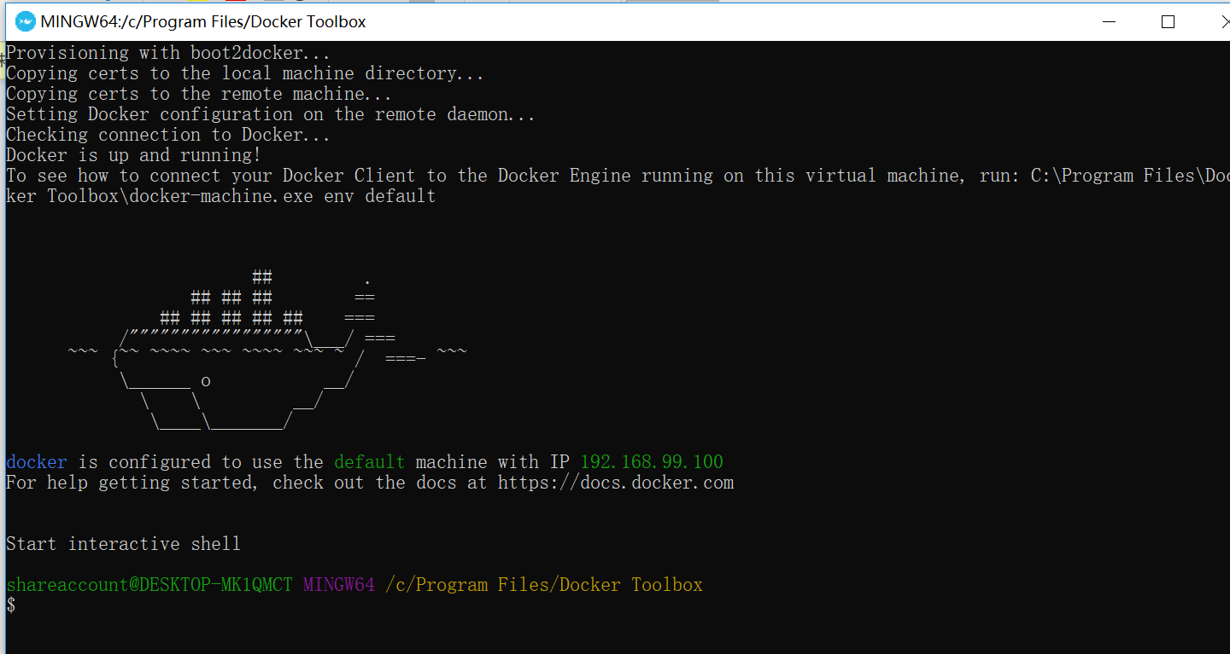

中间有两次允许VirtualBox对设备的更改选择 “是”。

到此处显示docker的log时，docker安装成功。

1. 去镜像仓库下载oracle的镜像，我用的这个

<https://github.com/wnameless/docker-oracle-xe-11g>

直接在上面Docker Quickstart Terminal的终端上使用docker命令拉取镜像：

docker pull wnameless/oracle-xe-11g

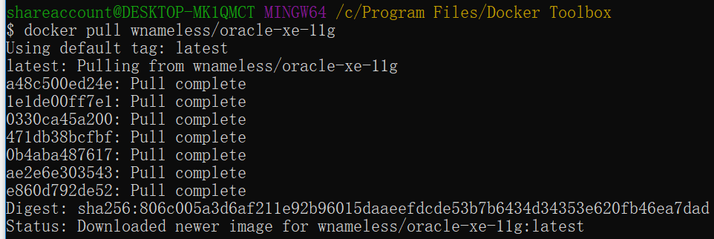

镜像下载完成以后可以查看当前已有镜像的数据：

docker images

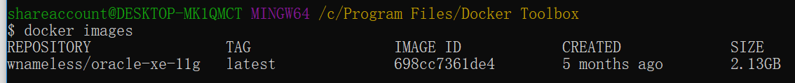

使用这个镜像创建oracle的容器并启动：

docker run -d -p 1522:22 -p 1521:1521 wnameless/oracle-xe-11g

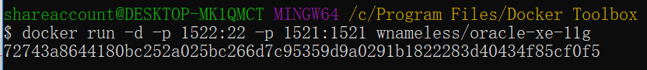

1522和1521端口分别映射主机的22和1521端口。启动完成后，可以看到Oracle进程相关信息：

docker ps



进入到该容器的oracle bash命令内部

docker exec -it 72743a864418 bash

su – oracle

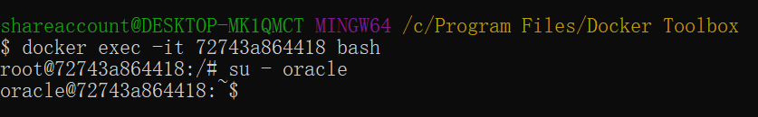

成功连接数据库：

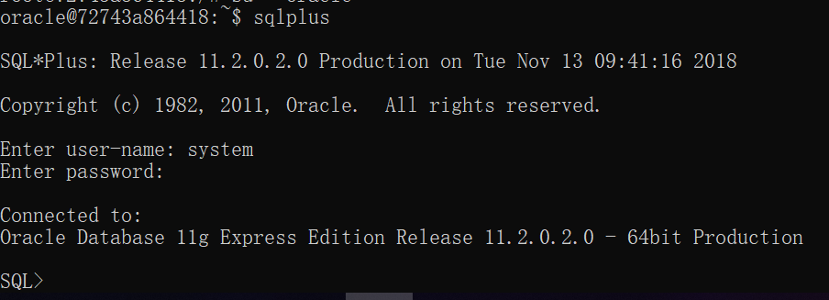

上面镜像的项目地址中有数据库信息：

SID:xe

Username: system

Password: oracle

Host IP 地址为Docker容器地址，通过的docker-machine ls命令进行查看

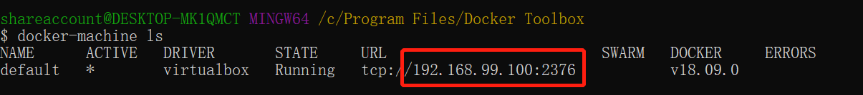

# 注意! 这个地址就是windows上连接数据库的服务端的地址

1. 数据库图形化操作工具很多，习惯用命令行的也可以，这里我下载的是PL/SQL Developer – Registered版本

64位下载地址：<http://files.allroundautomations.com/plsqldev1207x64.msi>

汉化包下载地址：<https://www.allroundautomations.com/plsqldevlang/120/chinese.exe>

下载完成后双击.msi文件开始安装…

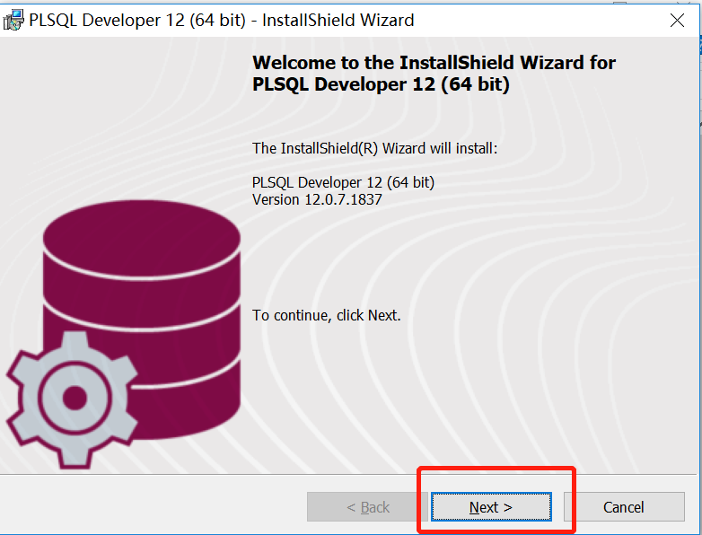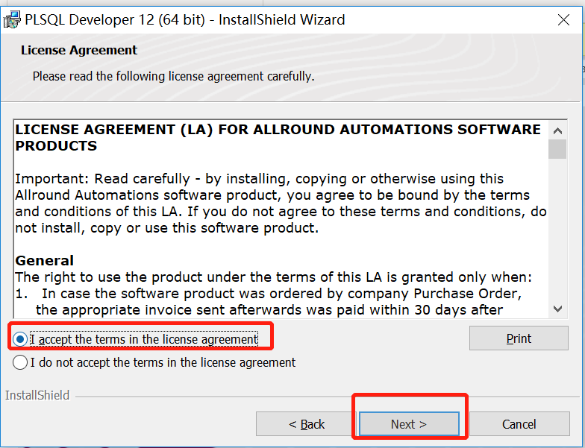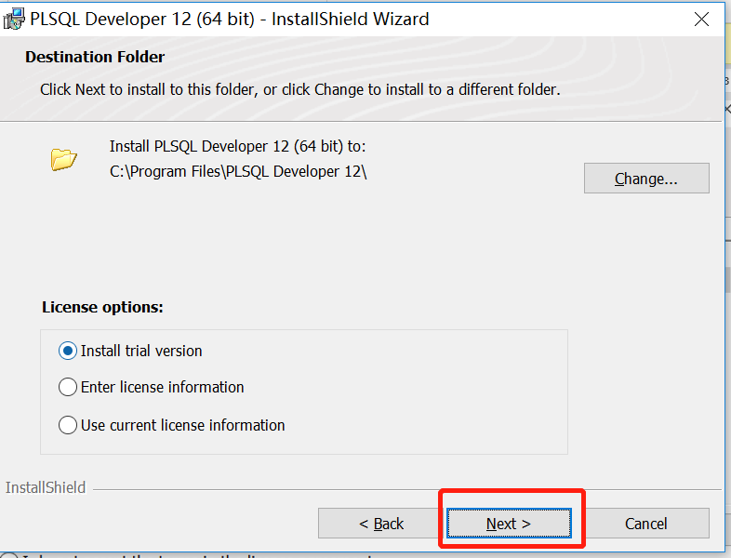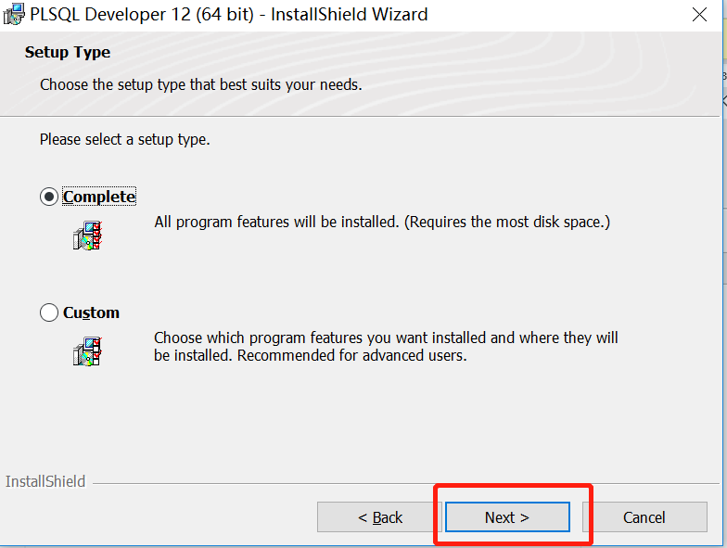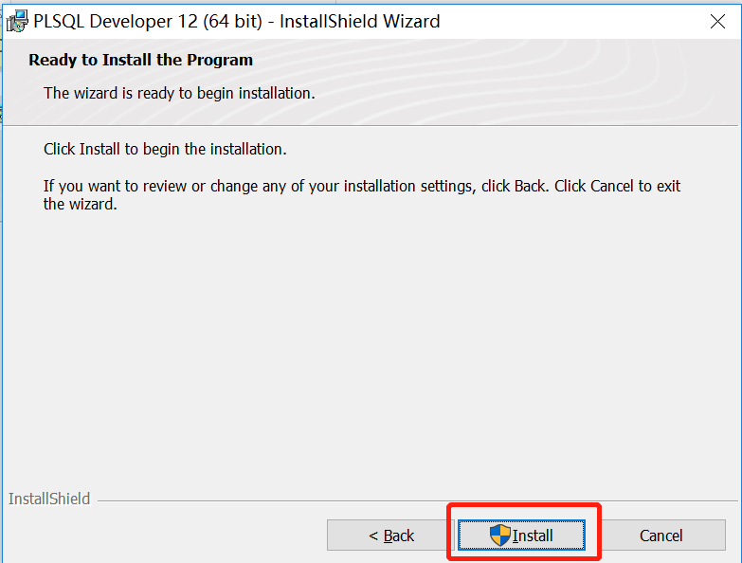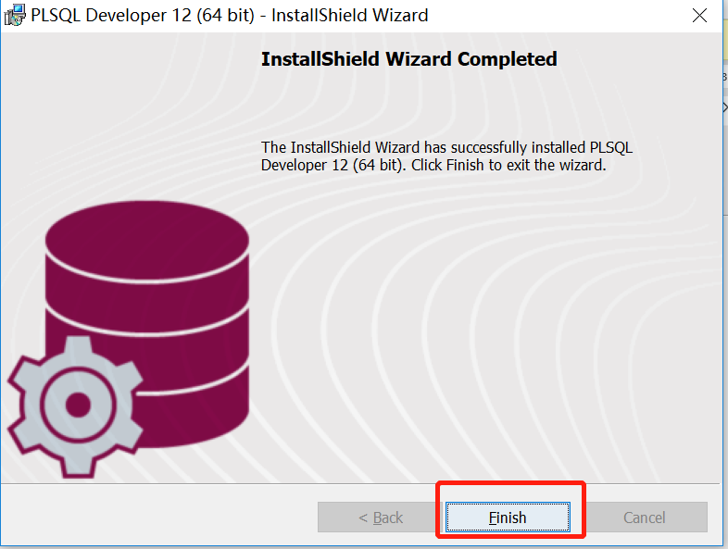

到此时安装完成。

1. 安装后根据上面的数据库连接信息和容器host地址连接远程数据库

SID:xe

Username: system

Password: oracle

——————————

Host：192.168.00.100

Port：1521

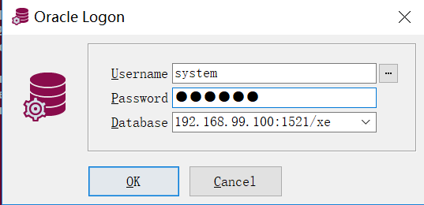

此时连接会报错！

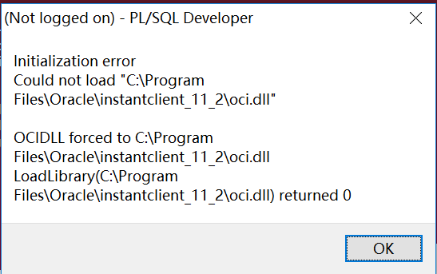

需要安装一下oracle的instantclient客户端，并配置连接地址。这里因为oracle是11g，所以我下载的是11.2的版本

下载地址：

<http://download.oracle.com/otn/nt/instantclient/11204/instantclient-basic-windows.x64-11.2.0.4.0.zip>

下载完成以后，将里面的文件解压放到oracle的目录下面

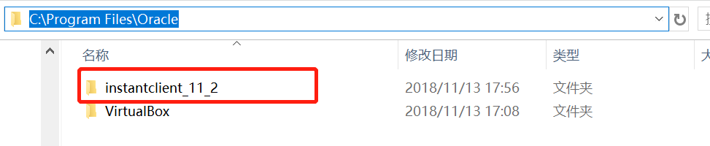

先关闭PL\SQL的登录窗口，进入软件界面，点开首选项进行配置

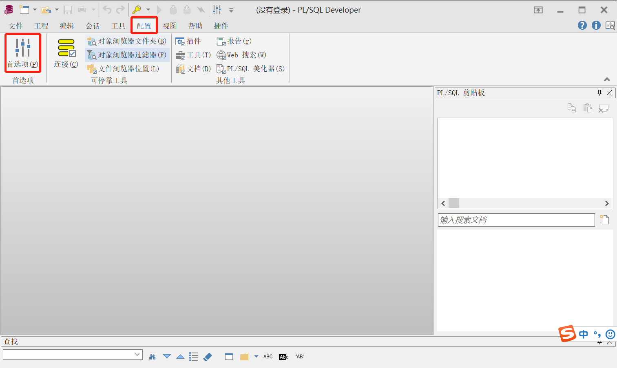

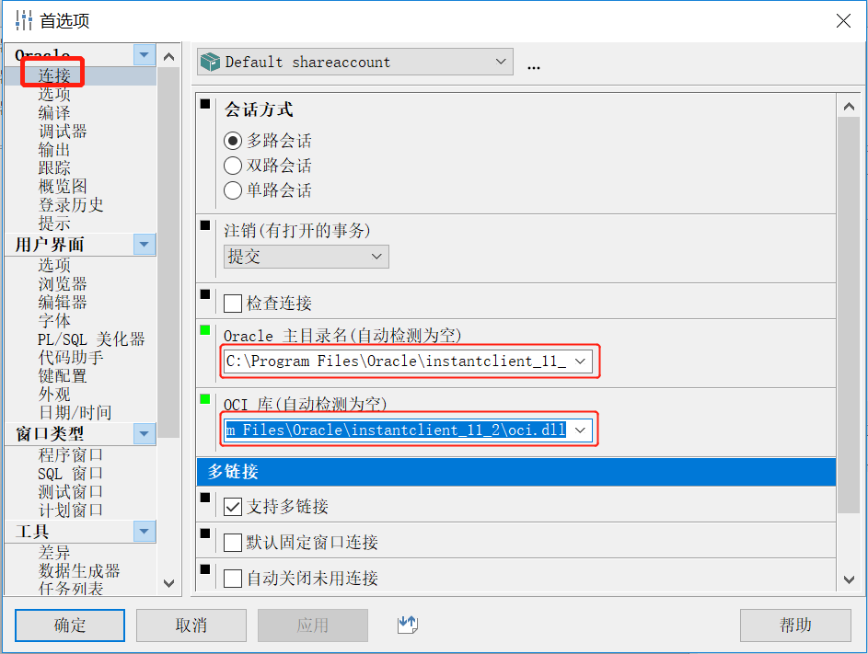

配置连接的参数：

主目录名配置instantclient的安装地址，

例如 C:\Program Files\Oracle\instantclient_11_2

OCI库配置安装目录下面oci.dll的地址

例如 C:\Program Files\Oracle\instantclient_11_2\oci.dll

配置好以后点确定，退出软件重新打开，按照刚刚的登录信息再次登录，发现可以成功连接了

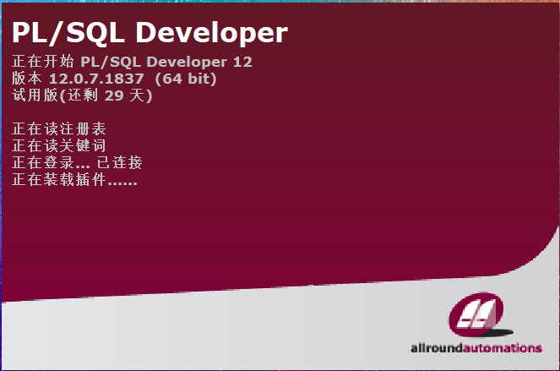 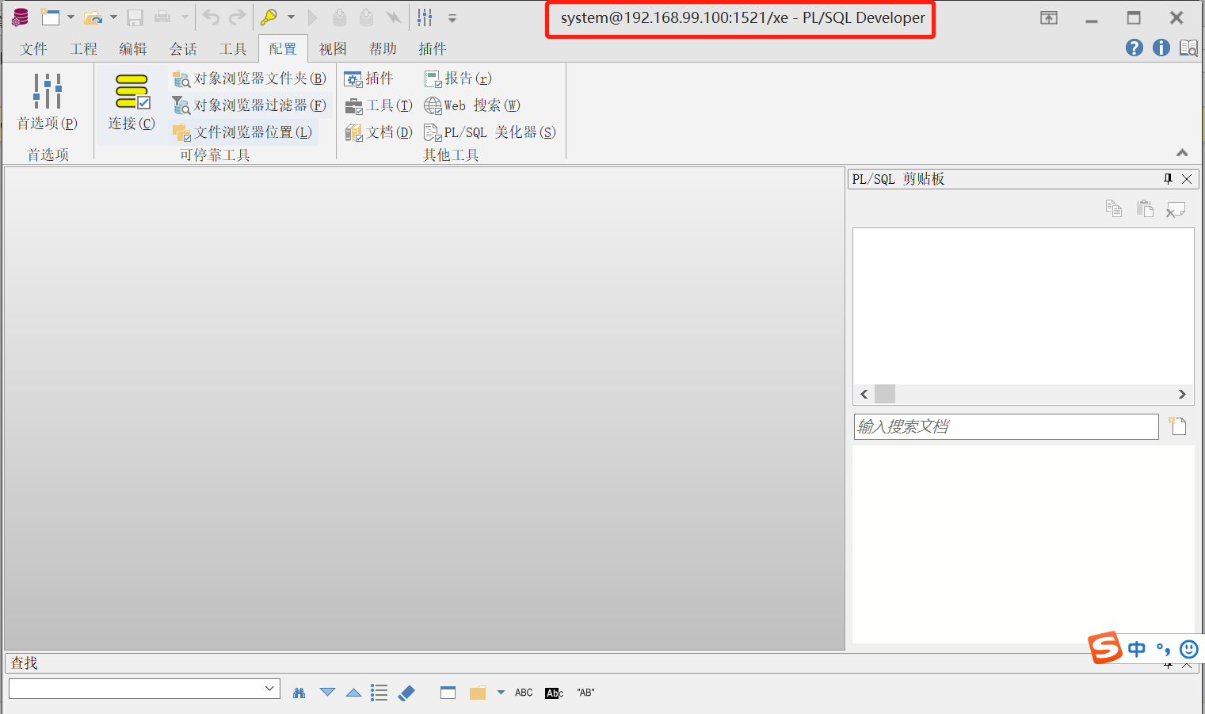

到此，在windows系统中可以成功安装oracle到docker容器中，并可以成功连接使用了。